Ordre du jour proposé

- Pourquoi désinstaller un logiciel ?

-Comment changer le navigateur par défaut sous Windows 10
-Les Technologies du SSD
-Mettre en français les dossiers Outlook

Questions /Réponses

Pourquoi désinstaller un logiciel ?
Les raisons peuvent être multiples : le logiciel ne correspond pas à nos attentes,
il ne fonctionne pas correctement ou on n’en a pas ou plus besoin etc…

-Comment désinstaller une application dans Windows 10 depuis le menu Démarrer ?
Les applications / logiciels se retrouvent notamment dans le nouveau menu Démarrer sous forme de petites tuiles.

Pour désinstaller une application, il suffit de faire un clic droit sur la tuile du programme concerné puis cliquez simplement Désinstaller.

-Comprendre les technologies « du disque dur » du SSD
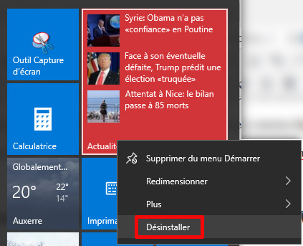
Désinstallation d’une application sous Windows 10 depuis le menu Démarrer

Tutoriel pour désinstaller un logiciel dans Windows 10
Si le programme que vous voulez désinstaller n’est pas présent dans les tuiles du menu Démarrer, il existe un autre moyen de le désinstaller
qui a été modifié avec la mise à jour de Windows 10, Windows 10 Creators Update :
- Cliquez sur le menu Démarrer (en bas à gauche de votre écran) puis sélectionnez Paramètres .
- Cliquez sur Applications (Désinstaller, valeurs par défaut, fonctionnalités facultatives)
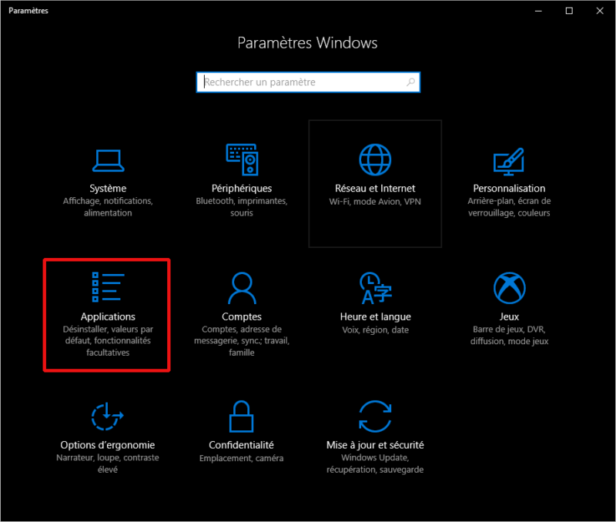
Capture d’écran du menu Paramètres de Windows 10

- Dans Applications et fonctionnalités, la liste de tous vos programmes installés est affichée.
- Il vous suffira de cliquer sur le programme que l’on souhaite supprimer puis de cliquer sur Désinstaller.
- 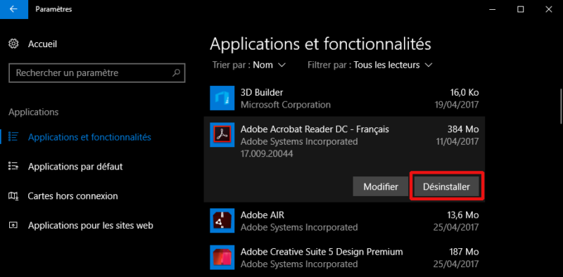
- Un message vous demande ensuite confirmation pour la désinstallation du programme, cliquez aussi sur Désinstaller, la désinstallation va commencer !
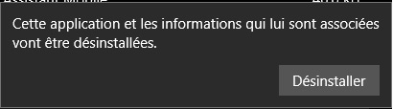

Que faire si la procédure classique de désinstallation d’un programme ne fonctionne pas ?
Dans certains cas, il peut arriver qu’un programme fasse de la rébellion et qu’il ne soit pas possible de le désinstaller avec les procédures décrites ci-dessus.
Dans ce cas-là, on aura besoin d’un logiciel spécialisé dans la désinstallation de logiciels qui s’occupera de faire une désinstallation propre et en profondeur.
Le logiciel AdwCleaner, bon complément à un antivirus car spécialisé dans la détection de malwares (programmes malveillants),
possède notamment une fonctionnalité avancée de désinstallation qui est plutôt efficace.
Vous trouverez facilement d’autres logiciels de désinstallation de programmes sur le web.
Faites cependant attention à passer par des sites de confiance.
Car de nombreux sites rajoutent des petits programmes publicitaires (adwares) aux logiciels qu’ils proposent au téléchargement.
Pas terrible mais très commun comme méthode…
Privilégiez donc le téléchargement de logiciel directement depuis le site de l’éditeur du logiciel.

********************************************************************************

Désinstaller un navigateur ?
Dernière chose, si vous n’aimez le navigateur que vous utilisez et que vous souhaitez en changer, pas la peine forcément de désinstaller ce navigateur.
Si vous vous voulez que les liens s’ouvrent avec un navigateur en particulier,

vous pouvez suivre notre tuto
Comment changer le navigateur par défaut sous Windows 10 ?
microsoft edge navigateur windows 10

Vous avez certainement un navigateur préféré pour surfer sur le web ?
Et vous n’avez pas forcément envie de changer de navigateur ? Et encore moins qu’on vous en impose un autre
j’utilise quotidiennement Mozilla Firefox dont j’apprécie la philosophie.
C’est en effet un navigateur internet libre et gratuit soucieux du respect de la vie privée (voir sa fiche Wikipédia pour plus d’informations : https://fr.wikipedia.org/wiki/Mozilla_Firefox).
Je n’apprécie pas trop que l’on m’impose un autre navigateur…
C’est malheureusement ce qui arrive lorsque Microsoft sort une grosse mise à jour de son dernier système d’exploitation, Windows 10.
En effet, deux fois par an, Microsoft publie des mises à jour cumulatives (Windows Fall Creator et Windows Spring Creator).
Après l’installation d’une de ces mises à jour, vous aurez la surprise de voir les liens s’ouvrir avec Microsoft Edge, le navigateur maison de Microsoft.
Si vous souhaitez ouvrir une page web (depuis un logiciel de messagerie par exemple), cela se fera avec Edge.
Microsoft se permet donc de changer le navigateur par défaut de Windows 10 pour inciter à l’utilisation de son navigateur.

Pourquoi tant de haine contre le navigateur Microsoft Edge ?
A vrai dire, je n’ai rien de spécial contre Edge mais j’ai mes habitudes avec Firefox .
Dont certaines qui me font gagner du temps au travail. J’ai par exemple mes mots de passe enregistrés dans Firefox (oui je sais, ce n’est pas bien !),
des extensions utiles pour le travail (notamment des extensions SEO) et l’habitude d’utiliser les raccourcis clavier du navigateur.
Et malheureusement, certains raccourcis sont différents dans Edge (comme celui pour vider le cache de son navigateur) et rien que ça a tendance à me saouler…
Advertisement
Et puis, changer les applications par défaut de l’utilisateur sans lui demander, je trouve ça moyen comme procédé. Donc aux grands mots, les grands remèdes !

Tutoriel pour modifier le navigateur par défaut de Windows 10
Voici donc comment changer le navigateur par défaut de Windows 10. Pour que tous vos liens s’ouvrent avec le navigateur que vous avez choisi.
- Utilisez le raccourci clavier Windows + i pour afficher les paramètres de Windows 10. Ou faites un clic droit sur le menu Démarrer de Windows 10 et choisissez Paramètres.
- Cliquez ensuite sur Applications (Désinstaller, valeurs par défaut, fonctionnalités facultatives).
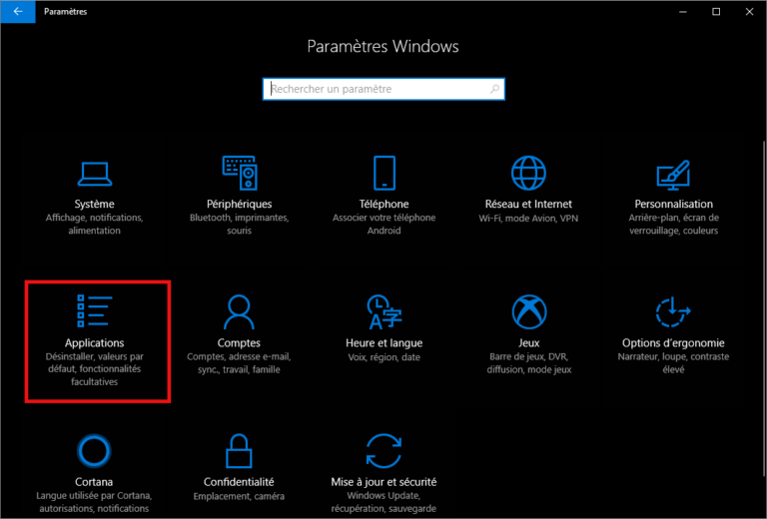
- Dans le menu de gauche du paramètre Applications et fonctionnalités, cliquer sur Applications par défaut.
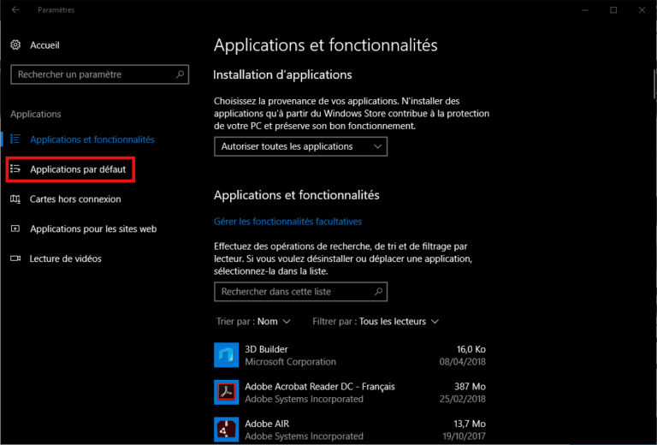
- Dans la section Navigateur Web de la page Applications par défaut, cliquez sur le navigateur par défaut (normalement Edge, choix forcé de Microsoft).
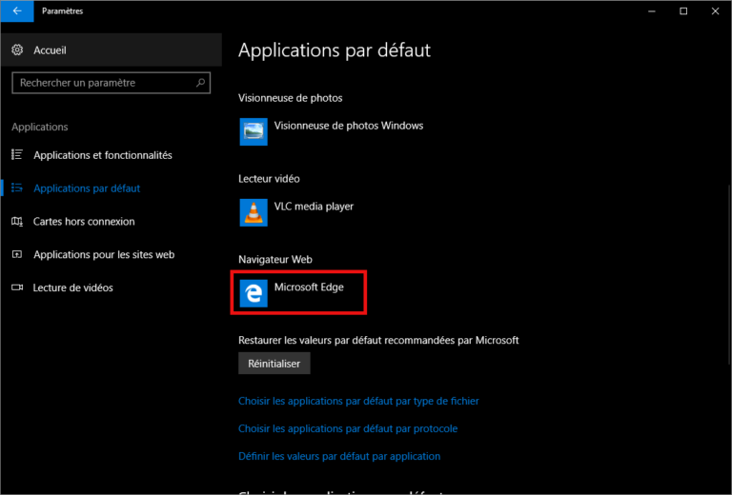
- Une liste déroulante avec les navigateurs internet installé sur votre ordinateur vous sera proposée, sélectionnez votre navigateur préféré !
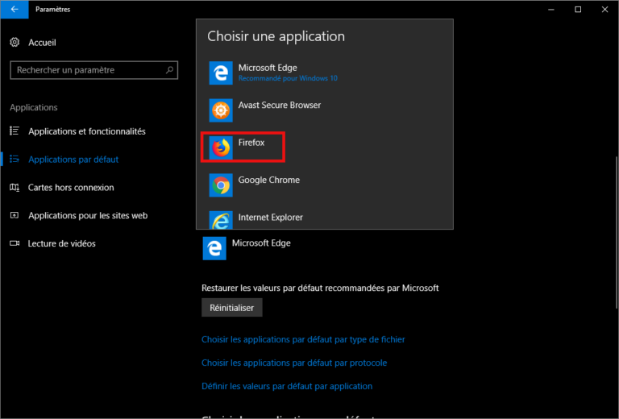

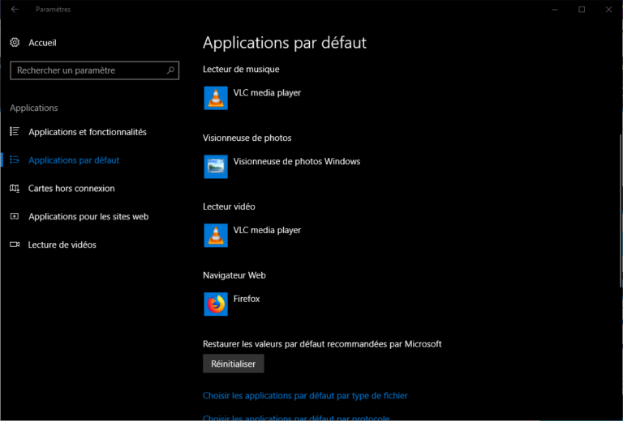

Voilà, j’ai pu modifié ainsi le navigateur internet par défaut dans mon Windows 10, je me sens bien mieux avec mon Firefox ! :)
Bien sûr, c’est un choix personnel, vous pouvez optez pour le navigateur de votre choix : Opera, Google Chrome etc…
riel pour changer de navigateur par défaut sous Windows 10

******************************************************************************************************



**********************************************************************
Mettre en français les dossiers Outlook

Pour accéder au paramètre permettant de transformer les boites anglaises en boites françaises, voici ce que j’ai appliqué (Outlook doit être fermé):

- Accéder à la commande exécuter
- Cliquer sur parcourir afin d’accéder par les chemins creux au fichier outlook.exe
- OK
- La ligne s’affiche
- Ecrire un espace après outlook.exe puis /resetfoldernames
- Enlever les guillemets au début et à la fin de la ligne à exécuter
- Lancer la commande
Outlook s’ouvre en français Houraaaaa !!!



